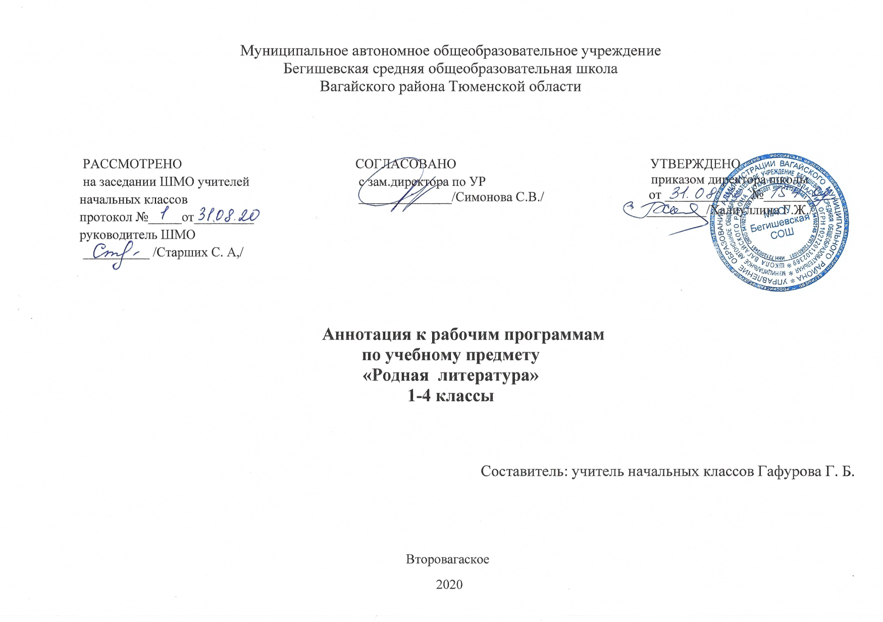
Нормативная база и УМК

Рабочая программа учебного предмета во 2 классе по родной (татарской) литературе разработана на основе следующих нормативных документов:
1.Закон РФ «Об образовании в Российской Федерации» от 29 декабря 2012 года № 273- ФЗ (в редакции от 26.07.2019);
2.Федеральный государственный образовательный стандарт начального общего образования (утверждён приказом Министерства образования и науки РФ от 06.10.2009 г. пр. №373 (с изменениями на 31. 12. 2015);
3.Основная образовательная программа начального общего образования Муниципального автономного общеобразовательного учреждения Бегишевская средняя общеобразовательная школа Вагайского района Тюменской области;
4.Примерная программа начального общего образования по предмету родная (татарская) литература;
5.Учебный план начального общего образования Муниципального автономного общеобразовательного учреждения Бегишевской средней общеобразовательной школы Вагайского района Тюменской области.

Рабочая программа учебного предмета «Родная литература» во 2 классе составлена на основе образовательной программы для начальной школы, авторской рабочей программы Ф.Ф. Харисова, Ч.М. Харисовой «Программа по татарскому языку и литературе» для средней (полной) общеобразовательной школы с русским языком обучения (для учащихся-татар) для 2-4 классов общеобразовательных учреждений. Казань: «Магариф-Вакыт»,2017
Авторы учебников: Ф.Ф. Харисов, Ч.М. Харисова, Е.А. Панова, Казань: «Магариф-Вакыт», 2017.

Предмет «Родная (татарская литература» рассчитан на 34 ч. во 2 классе по 1ч в неделю. По учебному плану на 2020-2021 уч. год на изучение предмета отводится 34 часа.

Целями изучения предмета «Родной (татарский) язык и литературное чтение» в начальной школе являются:
• ознакомление учащихся с основными положениями науки о языке и формирование на этой основе знаково-символического восприятия и логического мышления учащихся;
• формирование коммуникативной компетенции учащихся: развитие устной и письменной речи, монологической и диалогической речи, а также навыков грамотного, безошибочного письма как показателя общей культуры человека.
- формирование умения общаться на татарском языке на элементарном уровне с учетом речевых возможностей и потребностей младших школьников в устной (аудирование и говорение) и письменной (чтение и письмо) формах;
- приобщение детей к новому социальному опыту с использованием татарского языка: знакомство младших школьников с татарским детским фольклором и доступными образцами художественной литературы; воспитание дружелюбного отношения к представителям других народов;
- развитие речевых, интеллектуальных и познавательных способностей младших школьников, а также их общеучебных умений; развитие мотивации к дальнейшему овладению татарским языком;
- воспитание, разностороннее развитие младшего школьника средствами татарского языка.
Исходя из сформулированных целей, изучение предмета „Татарский язык" направлено на решение следующих задач:
- формирование представлений о татарском языке, как средстве общения, позволяющем добиваться взаимопонимания с людьми, говорящими / пишущими на татарском языке, узнавать новое через звучащие и письменные тексты;
- расширение лингвистического кругозора младших школьников; освоение элементарных лингвистических представлений, доступных младшим школьникам и необходимых для овладения устной и письменной речью на татарском языке на элементарном уровне;
- обеспечение коммуникативно-психологической адаптации младших школьников к новому языковому миру для преодоления в дальнейшем психологического барьера и использования татарского языка, как средства общения;
- развитие личностных качеств младшего школьника, его внимания, мышления, памяти и воображения в процессе участия в моделируемых ситуациях общения, ролевых играх; в ходе овладения языковым материалом;
- развитие эмоциональной сферы детей в процессе обучающих игр, учебных спектаклей с использованием татарского языка;
- приобщение младших школьников к новому социальному опыту за счет проигрывания на татарском языке различных ролей в игровых ситуациях, типичных для семейного, бытового, учебного общения;
- развитие познавательных способностей, овладение умением координированной работы с разными компонентами учебно-методического комплекта (учебником, рабочей тетрадью, аудиоприложением, мультимедийным приложением и т. д.), умением работы в группе.

